Braas Sattelfirst(K) Basaltgrau Funktionsscheibe-Ton K Karstädt

BMI Deutschland BRAAS

Eigenschaften

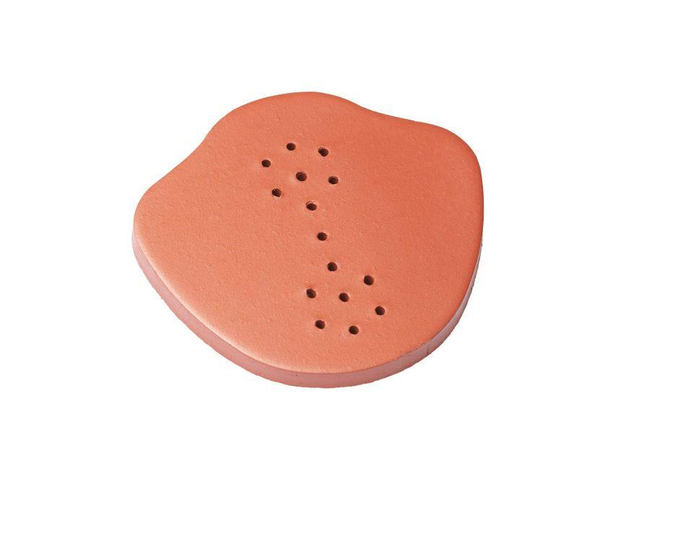

GTIN:

4019503143202

HAN:

07528056

Art Formziegel

First-Ziegel

Farbton

dunkelgrau

Format

Ganzer Ziegel

Oberfläche

engobiert

Breite (mm)

250,00

Länge (mm)

240,00

Farbtonbezeichnung Hersteller

Basaltgrau